**2020年新工科联盟-Xilinx暑期学校团队项目设计文档**

**设计文稿提交格式**

**(Project Paper Submission Template)**

|  |  |
| --- | --- |
| **作品名称** | 贪吃蛇 |
| **板卡型号** | SEA |
| **所在班级** | 东南大学电子班 |
| **成员姓名、学号、学校** | 卞思格 06017406 电子科学与技术  刘玉洁 06017101 电子科学与技术 |
| **Github链接** | https://github.com/xexewhy/sea-Greedy-Snake |

**第一部分**

设计概述 /Design Introduction

（1.请概括地描述一下你的设计，可包括本设计目的、学习到的知识点、应用方向或者设想的应用场景等；2. 经组内成员讨论后以表格的形式描述项目中各成员在项目中发挥的作用或者贡献百分比；3.作品的展示照片）

一、项目简介

贪吃蛇游戏是一款休闲益智类游戏，既简单又耐玩。该游戏通过控制蛇头方向吃苹果，从而使得蛇变得越来越长。一旦蛇头碰到墙壁或自己身体，则游戏介绍。我们基于SEA开发板设计了一款简易的贪吃蛇游戏，有简单模式和疯狂模式，两种模式蛇运动的速度不一样，对应难度也不一样。

我们的特色是可以用两种方式进行游戏。分别是SEA的拓展游戏手柄上的按键控制；以及手机App通过蓝牙远程控制。

在项目过程中，我们学习了贪吃蛇游戏的算法，以及如何用硬件编程语言去描述。学习了HDMI屏幕如何显示字符、色块，以及读取coe文件显示图片。也学习了状态机的设计，URAT通信原理及实现。

二、成员分工

|  |  |  |
| --- | --- | --- |
| 姓名 | 贡献百分比 | 具体工作 |
| 卞思格 | 50% | 游戏算法调研与基本功能复现；界面美化；UART串口接收 |
| 刘玉洁 | 50% | 游戏算法调研与基本功能复现；字符显示与菜单；UART串口接收 |

三、照片展示

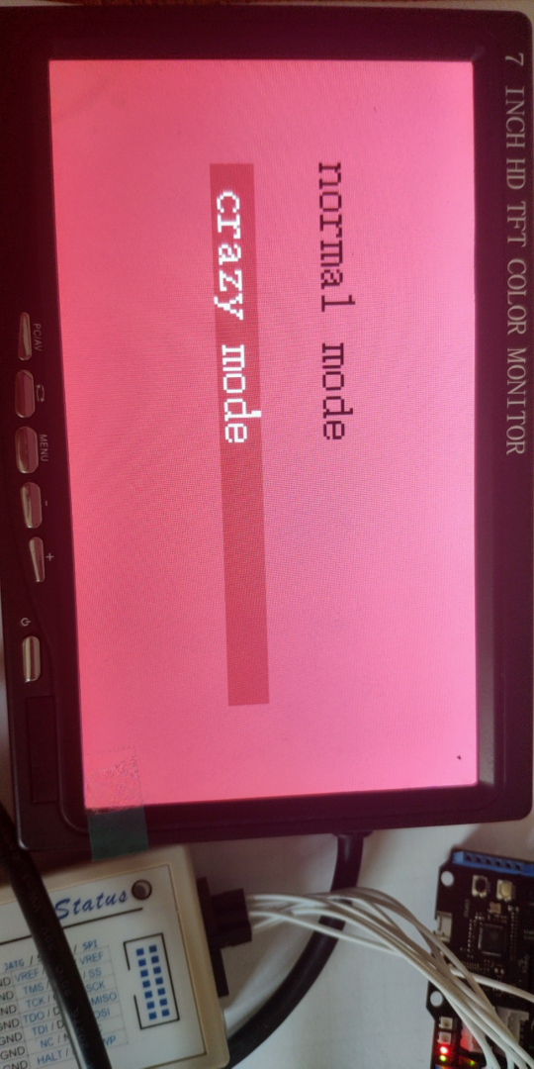

图一 菜单界面

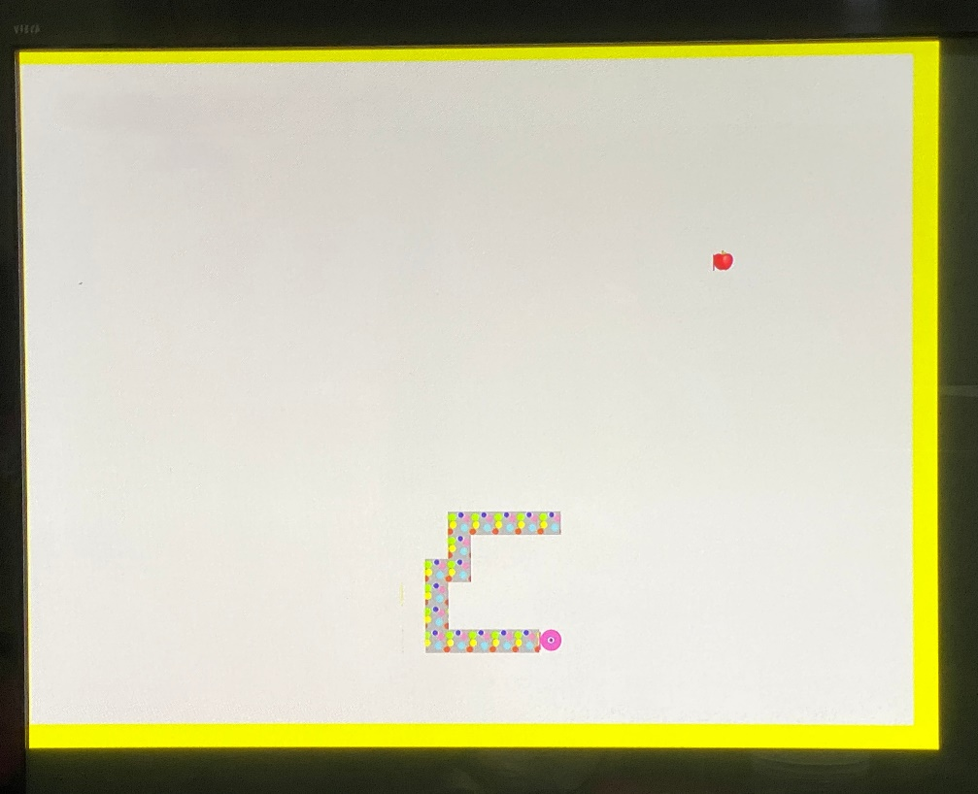

图2 游戏界面

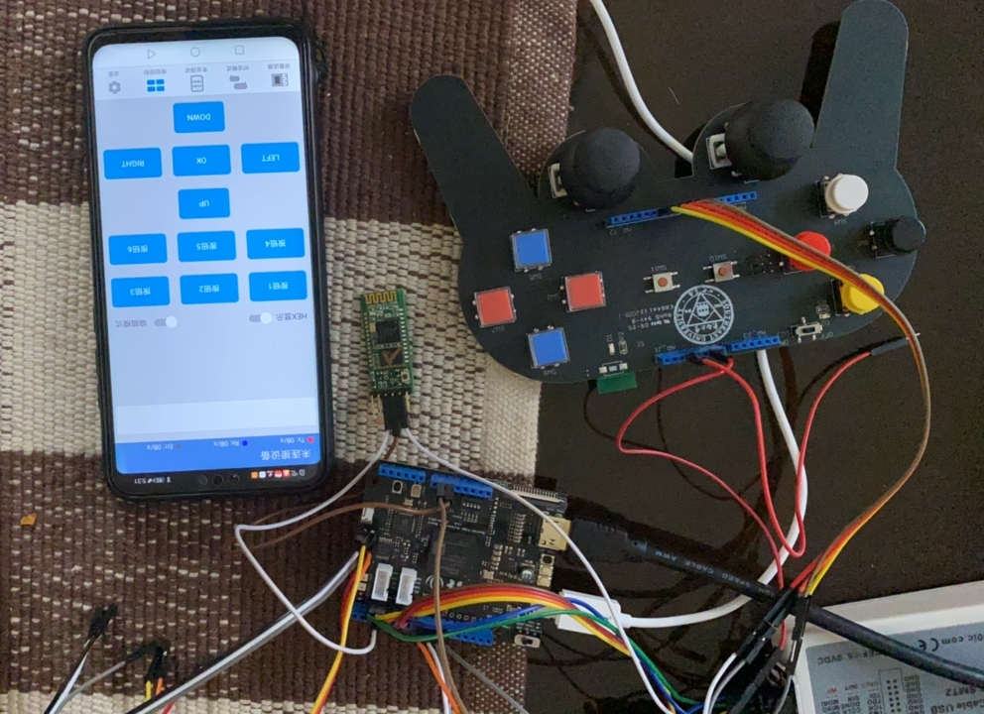

图3 整体布局图

**第二部分**

系统组成及功能说明 /System Construction & Function Description

（请对作品的1. 计划实现及已实现的功能；2. 项目系统框图；3. 使用的技术方向做说明）

一、计划实施情况

计划是实现贪吃蛇的基本功能复现，蛇头、蛇身和苹果都用正方形替代，并用手机蓝牙APP控制。我们实现了原有计划后，又加入了游戏界面美化、菜单模式选择、游戏手柄控制。

二、项目系统框图

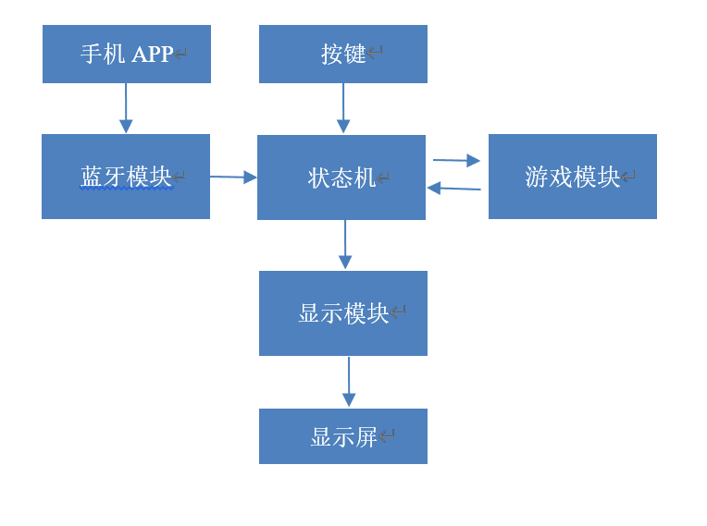

三、使用的技术方向

游戏设计、UART串行通信、HDMI显示

**第三部分**

完成情况及性能参数 /Final Design & Performance Parameters

（作品已实现的功能及性能指标）

实现了游戏基本功能的复现。具体为：

1.按键控制蛇的上下左右移动；按键控制选择模式。

2.蛇吃苹果后，原苹果消失，蛇身变长一格，并随机出现下一个苹果。

3.蛇头撞到自己身体或墙壁，游戏结束。

4.能够接收手机APP通过蓝牙发送的数据，远程控制游戏。

5.蛇头、蛇身、苹果的美化。

**第四部分**

总结 /Conclusions

（谈一谈完成暑期学校课程后的收获与感想。请每位组员分开写。）

卞思格：在这次项目中，我们分工明确、时间安排合理，在规定时间内完成了经典游戏复现—贪吃蛇，锻炼了自己的能力。虽然基本功能都实现了，但其还有较多可以改进的地方，如画面的进一步美化、障碍物的设置等。

刘玉洁：在这次项目中，我对fpga有了更深刻的了解，并接触了一些相关协议，代码以及一些编写逻辑，同时实现预期项目，收获很多。希望在今后能有进一步的接触了解。